京信息工程大学 实验（实习）报告
实验（实习）名称 NAT 日期 得分 指导教师 姚永雷
系 计算机 专业 奇安信 年级 2021 班次 1 姓名 朱宸扬 学号 202183760012

- 实验目的
静态NAT
动态NAT

- 实验内容

- 实验步骤
8.2 静态NAT
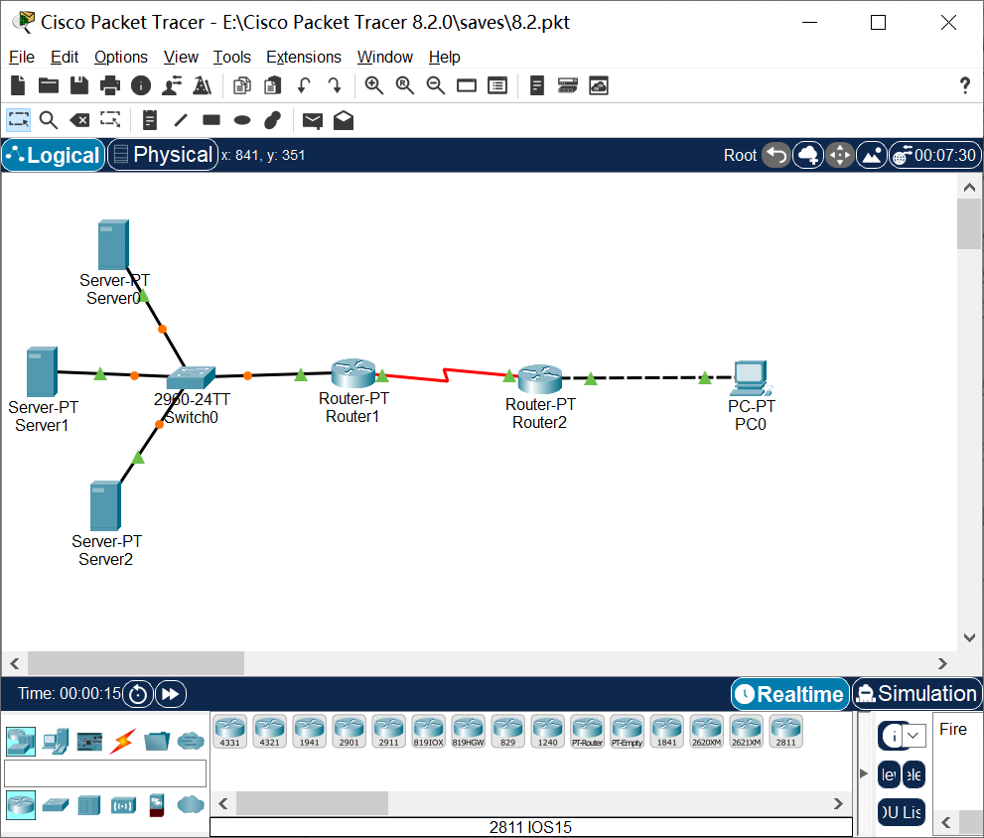

搭建网络拓扑

最重要的一步
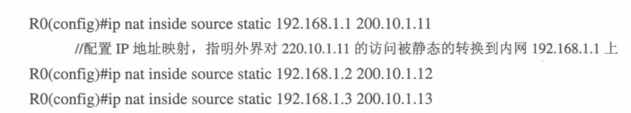

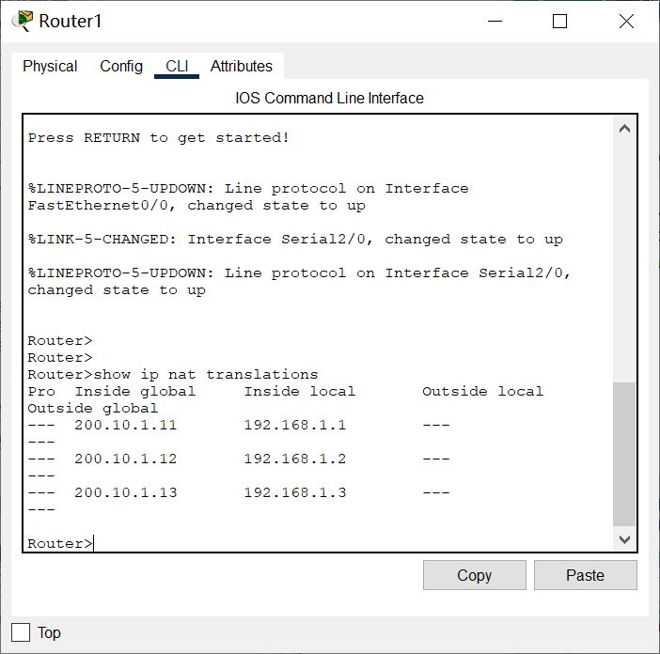

抓到的http
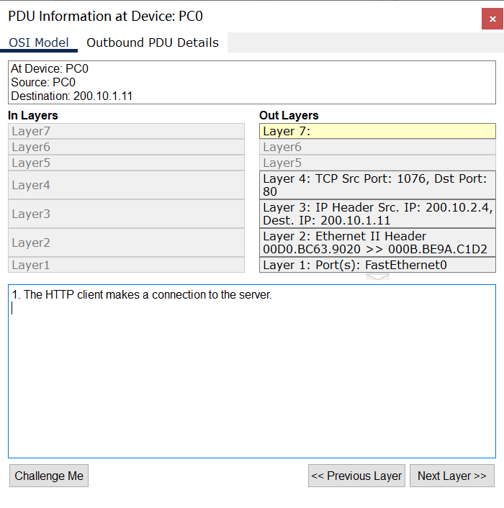

8.3动态网络端口地址转换实验

搭建
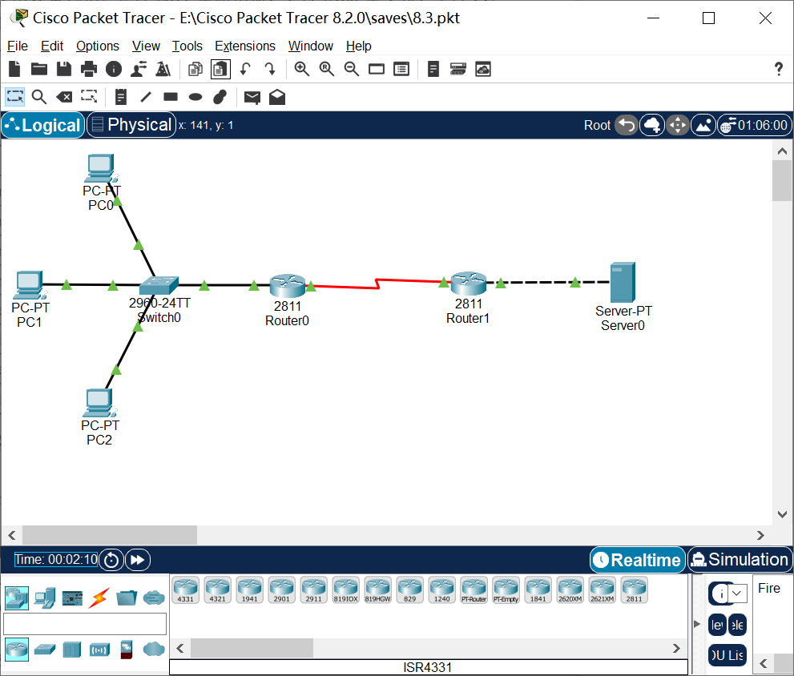

定义合法ip池
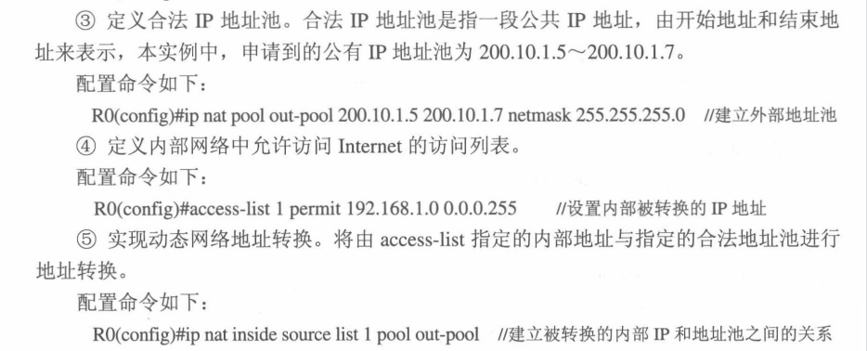

ping完后会自动生成
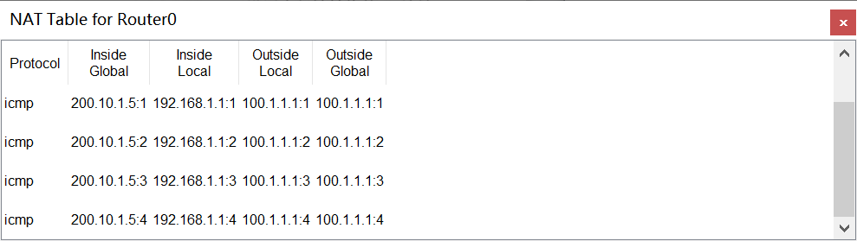

- 体会和总结

